التقـرير ITU-R SM.2453-0
(2019/06)
التعاون في مجال المراقبة الراديوية للفضاء
السلسلة SM
إدارة الطيف
تمهيـد
يضطلع قطاع الاتصالات الراديوية بدور يتمثل في تأمين الترشيد والإنصاف والفعالية والاقتصاد في استعمال طيف الترددات الراديوية في جميع خدمات الاتصالات الراديوية، بما فيها الخدمات الساتلية، وإجراء دراسات دون تحديد لمدى الترددات، تكون أساساً لإعداد التوصيات واعتمادها.
ويؤدي قطاع الاتصالات الراديوية وظائفه التنظيمية والسياساتية من خلال المؤتمرات العالمية والإقليمية للاتصالات الراديوية وجمعيات الاتصالات الراديوية بمساعدة لجان الدراسات.

سياسة قطاع الاتصالات الراديوية بشأن حقوق الملكية الفكرية (IPR)
يرد وصف للسياسة التي يتبعها قطاع الاتصالات الراديوية فيما يتعلق بحقوق الملكية الفكرية في سياسة البراءات المشتركة بين قطاع تقييس الاتصالات وقطاع الاتصالات الراديوية والمنظمة الدولية للتوحيد القياسي واللجنة الكهرتقنية الدولية (ITU-T/ITU-R/ISO/IEC) والمشار إليها في القرار ITU-R 1. وترد الاستمارات التي ينبغي لحاملي البراءات استعمالها لتقديم بيان عن البراءات أو للتصريح عن منح رخص في الموقع الإلكتروني http://www.itu.int/ITU-R/go/patents/en حيث يمكن أيضاً الاطلاع على المبادئ التوجيهية الخاصة بتطبيق سياسة البراءات المشتركة وعلى قاعدة بيانات قطاع الاتصالات الراديوية التي تتضمن معلومات عن البراءات.

سلاسل تقارير قطاع الاتصالات الراديوية
(يمكن الاطلاع عليها أيضاً في الموقع الإلكتروني http://www.itu.int/publ/R-REP/en)
السلسلة | العنـوان
BO البث الساتلي
BR التسجيل من أجل الإنتاج والأرشفة والعرض؛ الأفلام التلفزيونية
BS الخدمة الإذاعية (الصوتية)
BT الخدمة الإذاعية (التلفزيونية)
F الخدمة الثابتة
M الخدمة المتنقلة وخدمة الاستدلال الراديوي وخدمة الهواة والخدمات الساتلية ذات الصلة
P انتشار الموجات الراديوية
RA علم الفلك الراديوي
RS أنظمة الاستشعار عن بعد
S الخدمة الثابتة الساتلية
SA التطبيقات الفضائية والأرصاد الجوية
SF تقاسم الترددات والتنسيق بين أنظمة الخدمة الثابتة الساتلية والخدمة الثابتة
SM إدارة الطيف

ملاحظة: وافقت لجنة الدراسات على النسخة الإنكليزية لهذا التقرير الصادر عن قطاع الاتصالات الراديوية بموجب الإجراء الموضح في القرار ITU-R 1.
النشر الإلكترونـي
جنيف، 2020
© ITU 2020
جميع حقوق النشر محفوظة. لا يمكن استنساخ أي جزء من هذه المنشورة بأي شكل كان ولا بأي وسيلة إلا بإذن خطي من الاتحاد الدولي للاتصالات (ITU).
التقـرير ITU-R SM.2453-0
التعاون في مجال المراقبة الراديوية للفضاء
(2019)
جدول المحتويات
الصفحة
الملحق - مثال على مذكرة تفاهم بشأن المراقبة الساتلية (SAT MoU) المستخدمة ضمن المؤتمر الأوروبي لإدارات البريد والاتصالات (CEPT) 2
1 مقدمة 2
2 المراقبة الساتلية - أحد احتياجات إدارات المؤتمر الأوروبي لإدارات البريد والاتصالات (CEPT) 3
3 سجل قياس مذكرة التفاهم بشأن المراقبة الساتلية (SAT MoU) 4
المرفق بالملحق 6

مقدمة
نظراً للطبيعة التخصصية والمكلفة بدرجة عالية لمرافق المراقبة الساتلية، من المناسب وضع نهج مشترك لإجراء المراقبة الراديوية للفضاء. وتتمثل إحدى طرق القيام بذلك في إنشاء مذكرة تفاهم تتيح للإدارات الموقعة إمكانية النفاذ إلى أنشطة المراقبة الساتلية والاضطلاع بها.
والغرض من هذا التقرير هو وصف مثال على التعاون المثمر الذي يمثل أول 12 عاماً من أنشطة مذكرة التفاهم بشأن المراقبة الساتلية (SAT MoU) ضمن بعض الإدارات الأوروبية (انظر الملحق 1). ويمكن اعتبار هذا المثال أساساً لاتفاقات تعاون مماثلة وهو يُعرض لأغراض المعلومات فقط.

الملحق
مثال على مذكرة تفاهم بشأن المراقبة الساتلية (SAT MoU) المستخدمة
ضمن المؤتمر الأوروبي لإدارات البريد والاتصالات (CEPT)

1 مقدمة
سيؤدي الاستخدام المتزايد للسواتل المستقرة بالنسبة إلى الأرض وكذلك غير المستقرة بالنسبة إلى الأرض إلى زيادة اكتظاظ الطيف الترددي. ولهذا الأمر وطأة اقتصادية كبيرة. ولضمان خدمات ساتلية موثوقة وتشغيل خال من التداخل، ستتولى الإدارات مسؤولية إدارة الترددات بكفاءة.
وتُتطلب مراقبة الطيف الساتلي لضمان إدارة الترددات بكفاءة. ولهذا الغرض، تتوفر محطة مراقبة راديوية للفضاء مجهزة بالكامل في ليهايم (ألمانيا). وهي تشتمل على أربعة هوائيات رئيسية تغطي مدى التردد GHz 26,5-MHz 130 (انظر الشكل 1). والمحطة قادرة على مراقبة السواتل المستقرة بالنسبة إلى الأرض على خطوط الطول المدارية ما بين 67 درجة غرباً و83 درجة شرقاً وكذلك السواتل غير المستقرة بالنسبة إلى الأرض وأيضاً تحديد المواقع المسببة للتداخل على السواتل على الأرض.
الشكل 1
محطة المراقبة في ليهايم، ألمانيا
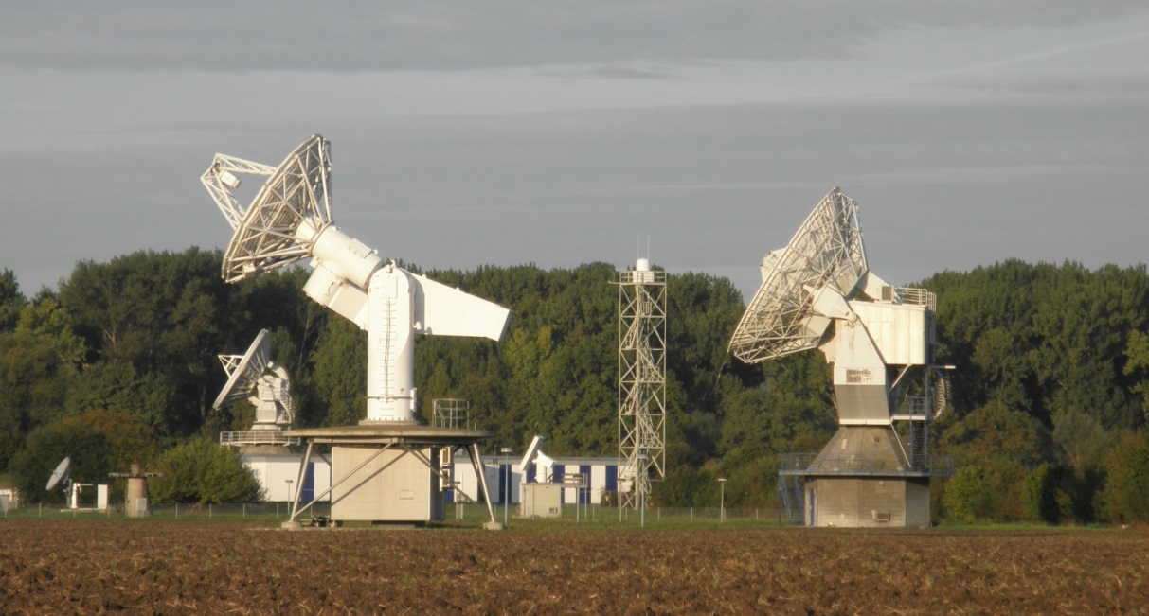
ملاحظة - يمكن الاطلاع على وصف تقني مفصل للمرافق في الكتيب الإرشادي بشأن محطة المراقبة الراديوية للفضاء.
ونظراً للطبيعة التخصصية والمكلفة بدرجة عالية لمرافق المراقبة الراديوية للفضاء، أُبرم اتفاق بشأن النفاذ إلى هذه المرافق وتقاسم التكاليف للسلطات الوطنية التي تستخدم هذه المرافق ضمن بلدان المؤتمر الأوروبي لإدارات البريد والاتصالات (CEPT). ويسهِّل الاتفاق أنشطة المراقبة التالية:
- التحقيق في التداخل من وعلى السواتل.
- كشف الاستخدام غير المشروع للسواتل.
- مراقبة استخدام الطيف والموارد المدارية.
أما البلدان الموقعة على الاتفاق فهي فرنسا وألمانيا ولكسمبرغ وهولندا وسويسرا والمملكة المتحدة.
الشكل 2
البلدان الأعضاء في عام 2017
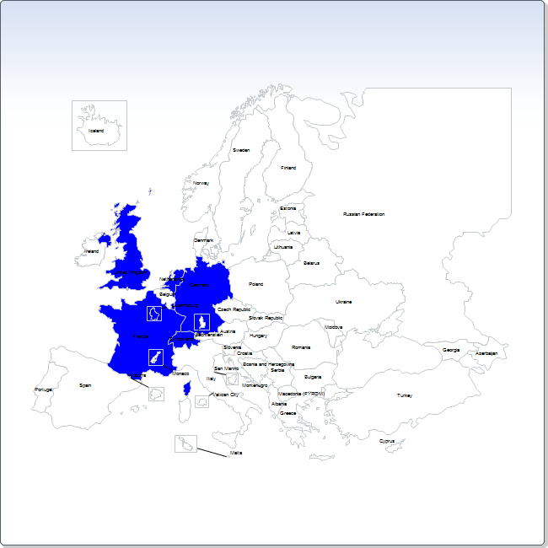
أداة خارطة مكتب الاتصالات الأوروبي
البلدان الأعضاء في مذكرة التفاهم بشأن المراقبة الساتلية (SAT MoU) حتى 1 يناير 2017

2 المراقبة الساتلية - أحد احتياجات إدارات المؤتمر الأوروبي لإدارات البريد والاتصالات (CEPT)
لا يوجد سوى عدد قليل من إدارات المؤتمر الأوروبي لإدارات البريد والاتصالات (CEPT) التي أبلغت عن سواتل. ومع ذلك، فإن لجميع الإدارات حقوقاً والتزامات تتعلق بالبث من وإلى السواتل. ويمكن أن تتأثر خدمات الأرض بالبث من السواتل، ويمكن أن تتعرض السواتل للتداخل من إرسالات أو أي إشعاعات أخرى صادرة من أراضي إدارة ما.
وفي كلتا الحالتين، يتعين على مرافق مراقبة الساتل، بما فيها من أصحاب المهارات والدراية ذات الصلة، التغلب على المشكلة. والعدد المتزايد من السواتل المستخدمة في الاتصالات والملاحة ومراقبة الأرض والبحوث وتوزيع إشارات الإذاعة يرجح وقوع التداخل، عاجلاً أم آجلاً.
ويعد الانضمام إلى مذكرة التفاهم بشأن المراقبة الساتلية (SAT MoU) أحد الخيارات التي ينبغي الاستعداد للأخذ بها في مثل هذه الحالات. علاوةً على ذلك، وخاصة بالنسبة للإدارات الصغيرة، فهي أقل تكلفة من شراء محطة مراقبة راديوية خاصة للفضاء.

3 سجل قياس مذكرة التفاهم بشأن المراقبة الساتلية (SAT MoU)
منذ دخولها حيز النفاذ، استُخدمت مذكرة التفاهم بشأن المراقبة الساتلية (SAT MoU) بشكل أساسي لدراسات خدمة الملاحة الساتلية الراديوية (أي RNSS: GALILEO، وGPS وGLONASS)، ولحماية خدمة علم الفلك الراديوي (RAS).
وبناءً على طلب بعض أعضاء مذكرة التفاهم بشأن المراقبة الساتلية (SAT MoU)، أُجري تحقيق في التداخل الضار وتدريب للموظفين ومراقبة التزام المحطات الفضائية بالخصائص التقنية. وهذه الحملات مفيدة لأعضاء مذكرة التفاهم بشأن المراقبة الساتلية (SAT MoU) كخطوة نحو إزالة التداخل الضار على أنظمتهم الساتلية.
وأجريت قياسات خدمة الملاحة الراديوية الساتلية (RNSS) في أوائل عام 2000 لدعم المؤتمر الأوروبي لإدارات البريد والاتصالات (CEPT) في سياق الأعمال التحضيرية لمختلف اجتماعات قطاع الاتصالات الراديوية. وكانت لحملة القياس أهداف متنوعة. فأجريت بعض القياسات على سواتل الملاحة وتحديد المواقع لمعرفة عروض نطاق أنظمة الملاحة الساتلية العالمية (GNSS) المرسَلة الفعلية لتحديد عرض النطاق الأقصى القابل للاستخدام في تطبيقات دقيقة للغاية مثل الجيوديسيا أو العلوم. وقيست مستويات البث غير المطلوب من أنظمة خدمة الملاحة الراديوية الساتلية (RNSS) من أجل تحسين حماية الخدمات المنفعلة في معرض التحضير للمؤتمر العالمي للاتصالات الراديوية لعام 2007 (WRC-07، البند 21.1 من جدول الأعمال). وأجري قياس طيف نظام خدمة الملاحة الراديوية الساتلية (RNSS) التشغيلي في النطاق GHz 1,2، وكذلك أول قياس لطيف الساتل Galileo في النطاقين GHz1,2 وGHz 1,5 لدعم دراسات التشارُك لدى فريق عمل هندسة الطيف (WGSE). وأُجري قياس للبث من الساتل المستقر بالنسبة إلى الأرض لنظام خدمة الملاحة الراديوية الساتلية (RNSS) التشغيلي في النطاق S (النطاق MHz 2 500-2 483,5) منذ أن نُظر في هذا النطاق في إطار البند 18,1 من جدول أعمال المؤتمر العالمي للاتصالات الراديوية لعام 2012 (WRC-12) من أجل توزيع أولي عالمي لخدمة الاستدلال الراديوي الساتلية (RDSS).
الشكل 3
كوكبة أنظمة الملاحة الساتلية العالمية (GNSS)
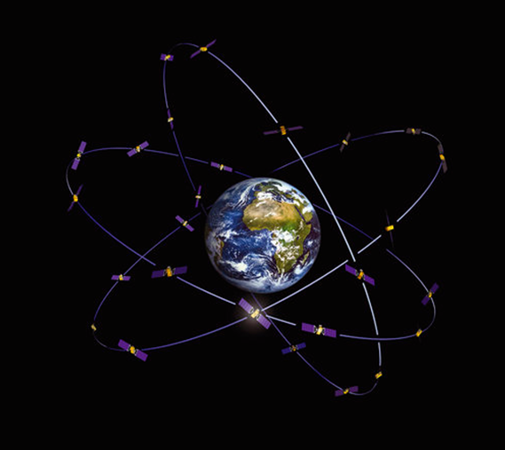
وفيما يتعلق بحماية خدمة علم الفلك الراديوي (RAS)، يبدو أن الضرورة تقتضي المواظبة على مراقبة التزام أنظمة الخدمة المتنقلة الساتلية الحالية والمستقبلية بشروط استخدام الترددات الراديوية في النطاقات الموزَّعة لكل منها (فضاء-أرض) (من قبيل مرة واحدة السنة) وكذلك مراقبة درجة التداخل الناجم عن هذا الاستخدام في نطاق التردد MHz 1 613,8-1 610,6. وينبغي إبلاغ النتائج إلى لجنة الاتصالات الإلكترونية (ECC). ولهذا السبب، أُجريت قياسات للبث غير المطلوب من سواتل IRIDIUM في نطاق علم الفلك الراديوي MHz 1 613,8-1 610,6، منذ عام 2004 من أجل تقييم تأثير تقنيات التخفيف التي تنفذها مؤسسة IRIDIUM من أجل حماية خدمة علم الفلك الراديوي (RAS). وفي عام 2017، كان من المخطط قياس أحدث جيل من سواتل IRIDIUM (IRIDIUM NEXT). ولإجراء هذه القياسات الحساسة للغاية في محطة ليهايم، طُورت تقنيات قياس محددة وحُسنت المعدات.
ويمثل التحديد الساتلي للموقع الجغرافي جزءاً مهماً من التحقيق في حالات التداخل الضار. ويمكن لمحطة المراقبة الراديوية للفضاء في ليهايم استقبال الإشارات المنبعثة من مصادر التداخل على الأرض عبر ساتل يتعرض للتداخل وعبر ساتل مجاور في وقت واحد. ويعتمد مبدأ تحديد الموقع الجغرافي اليوم على فارق وقت الورود (TDOA) وفارق تردد الورود (FDOA) للإشارات. إذ تختلف إشاراتان مستقبَلتان اختلافاً طفيفاً في وقت وتردد ورودهما بسبب اختلاف طولي مسيريهما وحركة كلا الساتلين (مؤثر دوبلر). ويسهِّل تلازم كلتا الإشارتين تحديد خطوط وقت الورود (TDOA) وفارق تردد الورود (FDOA). وتؤدي المعالجة الإضافية إلى تقدير موقع مصدر التداخل. وقد طورت محطة ليهايم قدرتها على الحصول على تقدير دقيق لموقع مصدر التداخل وحسنتها.
ودُعم الاستثمار الضروري من وكالة الشبكة الفيدرالية (BNetzA)، مكتب التنظيم الألماني، من خلال مدفوعات متأتية من مذكرة التفاهم بشأن المراقبة الساتلية (SAT MoU). فأقيمت أولاً، في عام 2011، حملة المرسِل المرجعي لتقدير قدرات تحديد الموقع الجغرافي لمحطة ليهايم في بلدان أوروبية (فرنسا وإسبانيا وسويسرا). ولاحقاً، في عام 2014، تولى أعضاء مذكرة التفاهم بشأن المراقبة الساتلية (SAT MoU) تمويل دراسة لتحسين عملية التحديد الساتلي للموقع الجغرافي. من حيث النتائج، نجحت محطة ليهايم في تحديد مصادر التداخل في أوروبا وما وراء أوروبا أيضاً في منطقة الشرق الأوسط.
ويعرض المرفق بهذا الملحق قائمة ووصفاً موجزاً للقياسات التي أجرتها محطة ليهيم تحت إشراف أعضاء مذكرة التفاهم بشأن المراقبة الساتلية. ويمكن تقسيم هذه القياسات إلى فئتين: إما أن تطلبها إدارة مشاركة في مذكرة التفاهم بشأن المراقبة الساتلية (SAT MoU) أو يطلبها فريق عمل لجنة الاتصالات الإلكترونية (ECC). فعلى سبيل المثال، طلب فريق عمل هندسة الطيف (WGSE) وفريق عمل إدارة الترددات (WGFM) قياسات لتقديم الخلفية التقنية اللازمة لإعداد تقارير لجنة الاتصالات الإلكترونية وقرارات لجنة الاتصالات الإلكترونية وأيضاً في الأعمال التحضيرية للمؤتمرات الراديوية العالمية.
ونظراً لأن الخدمات الفضائية مهمة جداً من الناحية الاستراتيجية وبعضها مثل أنظمة الملاحة الساتلية العالمية (GNSS) يعد من الأسواق الواعدة فيما يتعلق بالنمو الأوروبي، يحتاج المؤتمر الأوروبي لإدارات البريد والاتصالات (CEPT) إلى مواصلة الاضطلاع بأنشطة المراقبة الساتلية.
ومنذ عام 2003، قام أعضاء مذكرة التفاهم بشأن المراقبة الساتلية (SAT MoU) بتمويل عدد من القياسات لدعم أنشطة أفرقة عمل المؤتمر الأوروبي لإدارات البريد والاتصالات (CEPT) من أجل تحقيق كفاءة استخدام الطيف والإزالة الفورية للتداخل الضار.
ومن أجل الاستمرار في التشارك في كل هذه النتائج والنجاح، يود أعضاء مذكرة التفاهم بشأن المراقبة الساتلية (SAT MoU) دعوة جميع أعضاء المؤتمر الأوروبي لإدارات البريد والاتصالات (CEPT) للانضمام إلى مذكرة التفاهم بشأن المراقبة الساتلية.
يرجى الاتصال بمكتب الاتصالات الأوروبي (ECO).

المرفق
بالملحق
أجازت/أقرت مذكرة التفاهم الساتلية القياسات أو الدراسات التالية:
السنة | العنوان | الوصف | فائدة الدراسة  (الخدمة الساتلية، نوع القياس)
2003 | الاتصالات الساتلية المتنقلة | قياس الاتصالات الساتلية المتنقلة في نطاقات التردد لخدمات MSS وGALILEO وGPS | RNSS وMSS - مراقبة الالتزام بالخصائص التقنية للمحطة الفضائية.
2003 | الاتصالات الساتلية ونظام الملاحة الساتلية | قياس معلمات بث الوصلة الهابطة للنطاق FSS Ku من الاتصالات الساتلية.  وقياس البث الهامشي في النطاق FSS Ku والوصلة الهابطة للنطاق BSS X. | FSS - مراقبة الالتزام بالخصائص التقنية للمحطة الفضائية.
2003 | رصد نظام الملاحة الساتلية في النطاق L | رصد نظام الملاحة الساتلية في الموقع المداري 80 درجة شرقاً في النطاق L. | RNSS - قياسات وتسجيل للمشاريع التقنية والعلمية.
2004 | الاتصالات الساتلية | قياس السواتل في 7 مواقع مدارية من 30 درجة غرباً إلى 54,5 درجة غرباً. | FSS - مراقبة الالتزام بالخصائص التقنية للمحطة الفضائية.
2004 | Iridium | قياسات لنظام Iridium:  - استخدام نطاقات التردد التي تقل عن MHz 1 621,35 بواسطة نظام Iridium؛  - مستويات كثافة تدفق القدرة (pfd) في نطاق علم الفلك الراديوي؛  - كشف البث غير المطلوب في نطاق علم الفلك الراديوي. | حماية خدمة علم الفلك الراديوي (الممنوحة بموجب لوائح الراديو).
2004 | EESS | قياس البث عالي القدرة من السواتل في نطاق التردد MHz 8 450-8 025 | EESS - مراقبة الالتزام بالخصائص التقنية للمحطة الفضائية.
2005 | نظام الملاحة الساتلية وقياس نطاق علم الفلك الراديوي | قياس بث Glonass في نطاق علم الفلك الراديوي MHz 1 613,8-1 610,6 - واستخدمت القياسات كخلفية تقنية للقرار 739 (Rev.WRC-07). | حماية علم الفلك الراديوي
2005 | نظام الملاحة الساتلية في GHz 1,6 | قياس بث Glonass في نطاق الملاحة الراديوية في GHz 1,6. | RNSS - قياسات وتسجيل للمشاريع التقنية والعلمية.
2005 | نظام الملاحة الساتلية في GHz 1,5 | قياس بث Glonass في نطاق الملاحة الراديوية في GHz 1,5. | RNSS - قياسات وتسجيل للمشاريع التقنية والعلمية.
2005 | نظام الملاحة الساتلية في GHz 1,2 | قياس الجيل القديم والجديد من سواتل Glonass | RNSS - قياسات وتسجيل للمشاريع التقنية والعلمية.
2005 | نظام الملاحة الساتلية | قياس الساتل الجديد GPS IIR-M في نطاق التردد L2. | RNSS - قياسات وتسجيل للمشاريع التقنية والعلمية.
2006 | رصد الساتل GIOVE A | قياس الساتل GIOVE A في نطاقات التردد E1 وL1 وE2 وE6 وE5a-E5b. | RNSS - قياسات وتسجيل للمشاريع التقنية والعلمية.
2006 | التداخل على الاتصالات الساتلية | تحقيق في التداخل بشأن الساتل NSS 7 في نطاق التردد Ku. | FSS - التحقيق في التداخل الضار.
2006 | تدريب الموظفين | يُتطلب من العضو في مذكرة التفاهم بشأن المراقبة الساتلية (SAT MoU) تدريب التقنيين على إجراءات مراقبة الخدمات الساتلية. | تدريب الموظفين - أنشطة المراقبة الساتلية.
2006 | الاتصالات الساتلية | إشغال 8 مواقع مدارية (من 61 درجة غرباً إلى 30 درجة غرباً).  وتحديد إشغال المرسل المستجيب وبالتالي كشف النسبة المئوية للسواتل المسجلة على الورق فقط. | FSS - مراقبة الالتزام بالخصائص التقنية للمحطة الفضائية.
2006 | نظام الملاحة الساتلية | التشارك مع ساتل Galileo في النطاقات GHz 1,2 وGHz 1,3 وGHz 1,5 – بث غير مطلوب من GPS في النطاق GHz 1,6 | RNSS - قياسات وتسجيل للمشاريع التقنية والعلمية.
2006 | خدمة EESS المحسَّنة | قياس الأطياف في نطاق خدمة EESS  8 400-8 025 MHz، وقياس كثافة تدفق القدرة في نطاق خدمة EESS 8 400-8 025 MHz، وقياس القدرة المشعة المكافئة المتناحية (e.i.r.p.) في نطاق خدمة EESS 8 400-8 025 MHz  وتفحص البث غير المطلوب في النطاق  MHz 8 500-8 450 (نطاق الفضاء السحيق)  وقياس الجيل الأخير من سواتل EESS. | EESS - قياسات وتسجيل للمشاريع التقنية والعلمية.
2006 | لجنة CRAF-Iridium | المشاركة في اجتماع SE 40. | خدمة الفلك الراديوي (RAS) - حماية لعلم الفلك الراديوي - مراقبة التزام المحطات الفضائية بالخصائص التقنية.
2006 | قياس CRAF-Iridium | تسجيل أطياف كامل المدى الترددي MHz 1 613,8-1 610,6 | خدمة الفلك الراديوي (RAS) - حماية لعلم الفلك الراديوي - مراقبة التزام المحطات الفضائية بالخصائص التقنية.
2007 | نظام الملاحة الساتلية | رصد نظام الملاحة الساتلية الذي أُطلق مؤخراً في مدار MEO وفي مدار IGSO. ويجب تسجيل الطيف في النطاق S وفي النطاق E1. | RNSS - قياسات وتسجيل للمشاريع التقنية والعلمية.
2007 | الاتصالات الساتلية | تبليغان عن تداخل من الاتصالات الساتلية. | FSS - التحقيق في التداخل الضار.
2008 | Iridium | تسجيل أطياف كامل المدى الترددي MHz 1 613,8-1 610,6 | خدمة الفلك الراديوي (RAS) - حماية لعلم الفلك الراديوي - مراقبة التزام المحطات الفضائية بالخصائص التقنية.
2009 | مراقبة المواقع المستقرة بالنسبة إلى الأرض | مراقبة نطاق التردد MHz 12 750 -MHz 10 700 في موقعين ضمن مدار مستقر بالنسبة إلى الأرض. | FSS - مراقبة الالتزام بالخصائص التقنية للمحطة الفضائية.
2009 | نظام الملاحة الساتلية | قياس كثافة تدفق القدرة المشعة من نظام ملاحة ساتلي في النطاق MHz 2 500-2 483,5 وقياس أي إشارة من خدمة الملاحة الراديوية الساتلية (RNSS) بواسطة نظام الملاحة الساتلي التجريبي. وقياس مستويات الأطياف وكثافة تدفق القدرة لنظام الملاحة الساتلية في نطاقات التردد  1 215-1 164 وMHz 1 300-1 215 وMHz 1 613,8-1 555. | RNSS - قياسات وتسجيل للمشاريع التقنية والعلمية.
2010 | كشف التداخل على علم الفلك الراديوي عند التردد MHz 150,9 | التداخل على علم الفلك الراديوي عند التردد MHz 150,9. | RAS - التحقيق في التداخل الضار.
2011 | تدريب الموظفين | يشمل التدريب عرض محطة المراقبة الراديوية للفضاء، ووصف وعرض تقنيات المراقبة بما في ذلك مرفق قياس تحديد الموقع الجغرافي واستخدام معدات الإرسال المرجعية مع خبرة عملية. | تدريب الموظفين - أنشطة المراقبة الساتلية، بما في ذلك قياس تحديد الموقع الجغرافي.
2011 | نظام الملاحة الساتلية | مراقبة سواتل GALILEO وسواتل GPS الجديدة وسواتل Glonass K. | RNSS - قياسات وتسجيل للمشاريع التقنية والعلمية.
2011 | تدريب الموظفين | يشمل التدريب عرض محطة المراقبة الراديوية للفضاء، ووصف وعرض تقنيات المراقبة بما في ذلك مرفق قياس تحديد الموقع الجغرافي واستخدام معدات الإرسال المرجعية مع خبرة عملية. | تدريب الموظفين - أنشطة المراقبة الساتلية، بما في ذلك قياس تحديد الموقع الجغرافي.
2011 | حملة المرسِل المرجعي | حملة المرسِل المرجعي في فرنسا وإسبانيا وسويسرا. | تقنيات تحسين التحديد الساتلي للموقع الجغرافي.
2012 | السواتل المتزامنة مع الأرض | مراقبة بث السواتل المستقرة بالنسبة إلى الأرض في الموقعين المداريين 16 درجة شرقاً و21,6 درجة شرقاً. | FSS - مراقبة الالتزام بالخصائص التقنية للمحطة الفضائية.
2014 | التحديد الساتلي للموقع الجغرافي | تقرير عن دراسة بشأن التحديد الساتلي للموقع الجغرافي. | تقنيات تحسين التحديد الساتلي للموقع الجغرافي.
2015 | تدريب الموظفين | تدريب موظفي محطة ليهايم. | تدريب الموظفين - تقنيات متقدمة للتحديد الساتلي للموقع الجغرافي
2015 | الاجتماع الدولي للمراقبة الراديوية للفضاء ISRMM)) عام 2015 | عرض لدراسة بشأن التحديد الساتلي للموقع الجغرافي. | تقنيات تحسين التحديد الساتلي للموقع الجغرافي.
2017 | Iridium | قياسات الجيل التالي. | خدمة الفلك الراديوي (RAS) - حماية لعلم الفلك الراديوي - مراقبة التزام المحطات الفضائية بالخصائص التقنية.
2017 | برمجيات تحديد الموقع الجغرافي | تطوير برمجيات أداة تحديد الموقع الجغرافي. | تقنيات تحسين التحديد الساتلي للموقع الجغرافي.
___________

https://www.cept.org/files/8438/StationHandbook-Issue%20Nov%202018.pdf.
http://www.cept.org/eco/groups/eco/sat-mou/client/introduction/.

